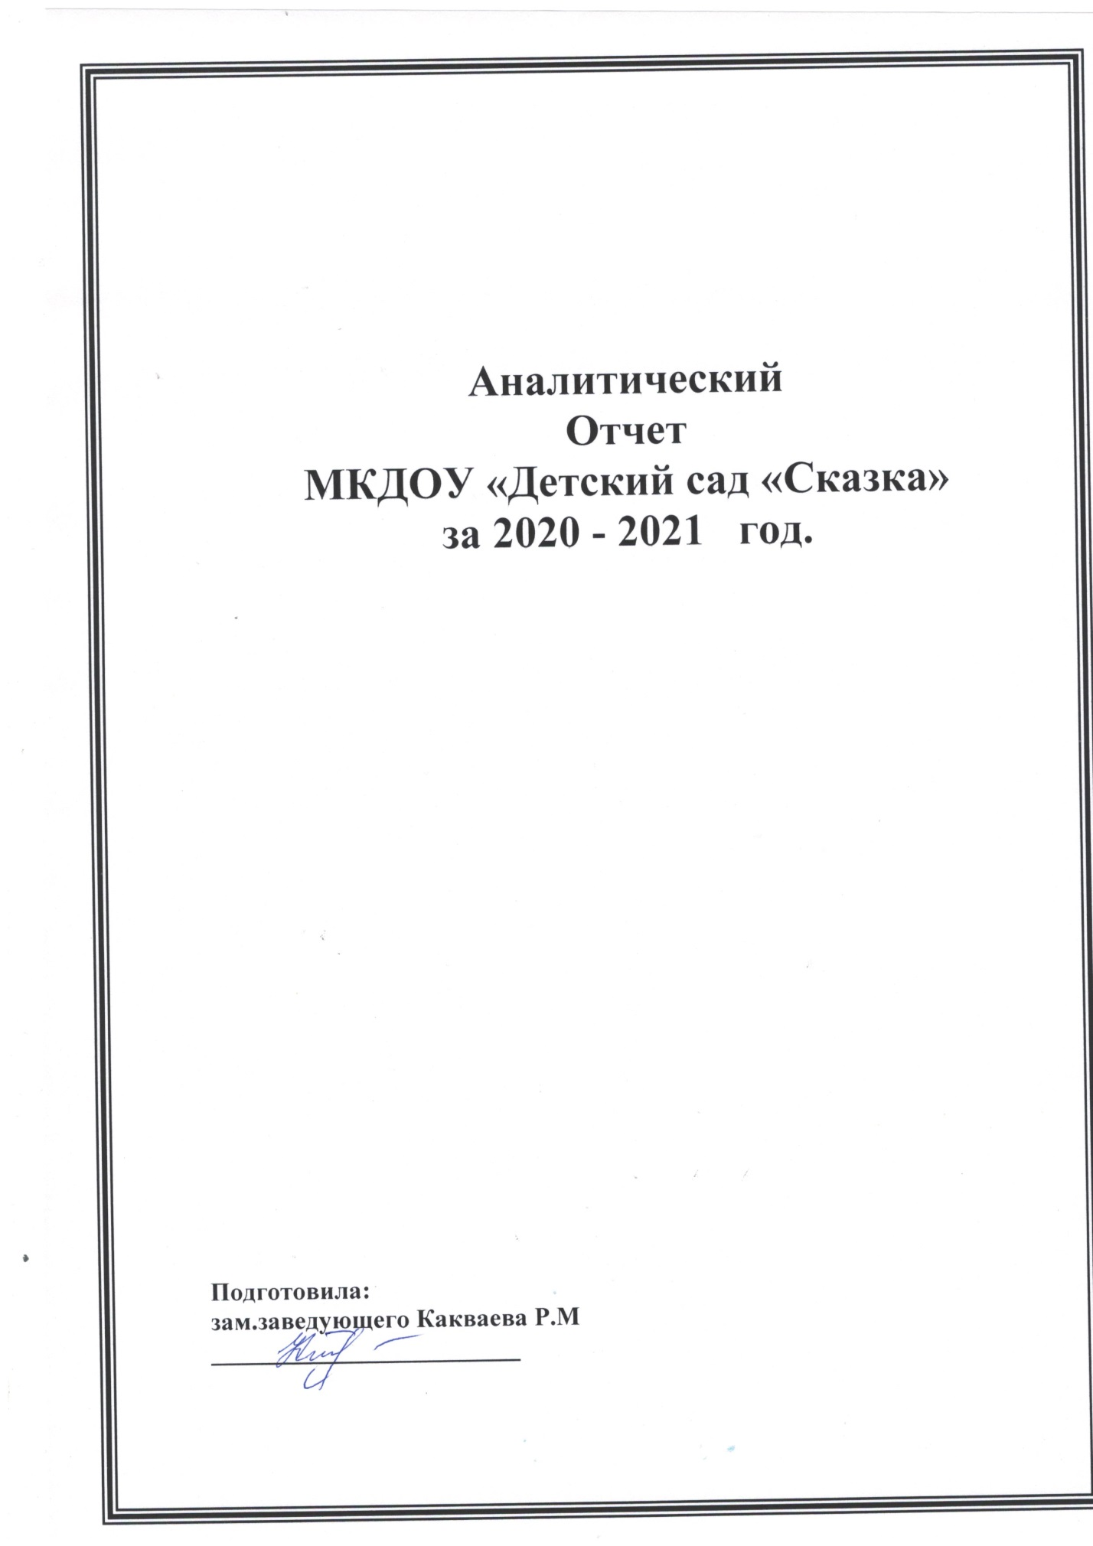

Паспорт МКДОУ «Детский сад «Сказка»
(Общие сведения об образовательной организации)

1 | Полное наименование | Муниципальное казенное дошкольное образовательное учреждение «Детский сад «Сказка»
2 | Информация о дате создания ДОУ, об учредителе ДОУ, типе здания, проектной мощности | Год основания: 2017г.,  Учредитель: Администрация МО Новолакский район  Учредительные документы: Лицензия на ведение образовательной деятельности Серия 05Л01, рег. № 9062 от 10.11.2017г.  Выдан Министерством образования Республики Дагестан.  Здание: 2-хэтажное, типовое.  Проектная мощность/фактически: 140 /180
3 | Юридический адрес | 368160, Новолакский район с. Новолакское (Новострой), ул. Школьная 1 РД
4 | Фактический адрес | 368160, Новолакский район с. Новолакское (Новострой), ул. Школьная 1 РД
5 | Телефон | 89285488881
6 | Режим работы | Пятидневная рабочая неделя; 10 часов (с 7.30 до 17.30).
7 | Тип муниципального учреждения | Казенное
8 | Ф.И.О. заведующего ДОО | Рамазанова Нажават Магомедгаджиевна
9 | Численность воспитанников в ДОО | 180
10 | Приоритетное направление деятельности ДОО | Познавательное и физическое развитие
11 | Количество групп:  Из них: | 8
11 | младшая группа | 2
11 | Средняя группа | 1
11 | Старшая группа | 2
11 | Подготовительная группа | 3
12 | Количество групп  комбинированной направленности | -
13 | Количество групп  компенсирующей направленности | -
14 | Количество детей-инвалидов | 0
15 | Количество детей с ОВЗ | 0
16 | Нормативно - правовые документы | В своей деятельности МКДОУ «Детский сад «Сказка» руководствуется:  -Конвенцией о правах ребенка ООН;  -Федеральным законом «Об образовании в Российской Федерации» (от 29.12.2012 года № 273-ФЗ);  -Федеральным государственным образовательным стандартом дошкольного образования (приказ Министерства образования и науки РФ от 17 октября 3013 г. №1155);  -санитарно-эпидемиологическими требованиями к устройству, содержанию и организации режима работы ДОУ (СанПиН - 2.4.1.3049-13);  -Лицензией на право осуществления образовательной деятельности: Серия 05Л01, рег. № 9062 от 10.11.2017г , срок действия бессрочная, кем выдана: Министерством образования и науки Республики Дагестан  - Уставом;  - Договором между родителями и МКДОУ «Детский сад «Сказка»;  -Основной образовательной программой ДОУ.  Инн- 0524007740  ОГРН - 1170571002194

Деятельность коллектива была направлена на решения следующих задач:

Задачи:
1. Организовать единое образовательное пространство ДОУ под средством активизации различных форм работы с родителями

2. Организация образовательного процесса при реализации образовательной области «Познавательное развитие» как основа интеллектуальной деятельности дошкольников через ознакомление с предметным окружением.

3. Продолжить работу по укреплению здоровья воспитанников через рациональное использование здоровье сберегающих технологий и формирование привычки к здоровому образу жизни на основе Валиологических знаний
  - Обеспечение охраны и укрепления физического и психического здоровья детей, в том числе их эмоционального благополучия.

Вопросы охраны и укрепления здоровья детей, физического развития дошкольников является одним из важных направлений деятельности нашего учреждения.
Успех общего развития дошкольников зависит от состояния их здоровья и организации в ДОУ физического воспитания.
Работа по укреплению здоровья проводилась совместно медицинскими работниками, руководителем по физической культуре и воспитателями и направлена на решение вопросов оздоровления, формирование психологически комфортной среды для успешной реализации воспитательно-образовательных задач в соответствии с действующим Сан Пин. Периодически проводится инструктаж сотрудников по охране жизни и здоровья детей.

Таблица 1. Распределение детей по группам здоровья

Учебный год | 1  группа здоровья | 2  группа здоровья | 3  группа здоровья | 4  группа здоровья
2020-2021 | 104 | 39 |  | 2

Вывод: Анализ заболеваемости снизился, так как в детском саду созданы условия для сохранения и укрепления здоровья с использование здоровье сберегающих технологий

Для оздоровления детей в период повышенной заболеваемости ОРЗ и гриппом для профилактики применялись витаминотерапия (аскорбиновая кислота)
Медсестра регулярно вела журнал учета здоровья детей, проводила санитарно - профилактическую работу с работниками.

Консультация для педагогов
«Формы оздоровительно-развивающей работы с дошкольниками».
«Значимость работы по сохранению и укреплению здоровья детей в ДОУ».

Консультация для родителей:
«Утренняя гимнастика, зарядка»;
«Витамины, авитаминоз»;

Памятка для родителей:
«Эмоциональный портрет ребенка впервые поступившего в детский сад».

Таблица 2. Показатели заболеваемости воспитанников

Название | 2020-2021год
ОРЗ | 27
ОРВИ | 21
Бронх. Астма | 5
Пневмония | 4
Катар ангина | 4
Ларинготрахеит | 1

Вывод: В работе детского сада большое внимание уделяется профилактической работе. Однако в этом учебном году наблюдается незначительный рост заболеваемости по сравнению с прошлым годом. Причины этого в следующем:
- большая часть заболеваемости приходится на группы раннего возраста и младшие группы;
- эпидемия гриппа;
- недостаточный контроль со стороны некоторых родителей за состоянием здоровья детей.
Следует продолжать активную и систематическую работу по снижению заболеваемости детей в следующем учебном году, продолжить взаимодействие с семьями воспитанников по формированию у детей потребности здорового образа жизни.

Обеспечение рационального питания.

Одним из факторов, обеспечивающих гармоничный рост, полноценное физическое и нервное развитие детского организма, устойчивость к действию инфекций и других неблагоприятных воздействий окружающей среды является организация рационального питания. Основными принципами питания в МКДОУ являются:
- расход продуктов питания проводится в соответствии с нормой;
- соблюдение режима питания;
- проведение витаминизация пищи;
-соблюдение технология приготовления пищи;
-обеспечение достаточного поступления всех питательных веществ;
-соблюдение питьевого режима.
График выдачи готовой пищи соответствует возрасту детей и режиму дня.
Суточные пробы хранятся в специальном месте в холодильнике.
За качеством пищи, ее приготовлением, раздачей и нормой осуществляется постоянный контроль со стороны администрации, медицинского работника.
Также в течение года ведется контроль за организацией питания на группах, в том числе по вопросу доведения норм.

Консультация для педагогов.
«Организация питания и сервировка стола»

Предупредительный контроль:
«Контроль за сроками реализации скоропортящихся продуктов, за соблюдением калорийности пищи»;

Оперативный контроль:
«Соблюдение питьевого режима»;

Вывод:
Выполняются все требования к организации питания:
- организуют общение с детьми по поводу вкусовых качеств и пользы блюд;
-создают комфортную обстановку во время приема пищи;
-обеспечивают соответствующие санитарно-гигиенические условия;
-не допускают большого количества пищевых отходов.

Анализ процесса адаптации детей к ДОУ.
В 2020 году в младшие группы поступили 44 детей.
С целью адаптации для вновь поступивших детей воспитатели создали благоприятные условия.
В группе проводилось наблюдение, целью которого было определение особенностей привыкания детей к условиям дошкольного образовательного учреждения и группы адаптации. В процессе наблюдения фиксировались следующие показатели психического здоровья ребенка:
- эмоциональное состояние;
- социальные контакты с взрослыми и детьми;
- познавательная и игровая деятельность;
- реакция на изменение привычной ситуации.

Прием детей проходил постепенно. В первые дни, дети находились в группе по 3 часа, затем время постепенно увеличивалось, в зависимости от индивидуальных особенностей ребенка.
30 детей с легкой степенью адаптации – период адаптации длился примерно 5-7 дней. В первые дни были недостаточно активны, иногда плакали и звали маму. Во время приема пищи и отхода ко сну дети капризничали, ели вяло с неохотой. По происшествию недели у детей быстро стабилизировалось эмоциональное состояние, стали налаживаться взаимоотношения со сверстниками и педагогами.
У 14 детей острая фаза адаптационного процесса прошла в степени средней тяжести: у них наблюдались признаки психического стресса: страх, упрямство, плаксивость, капризность. Наблюдались трудности в установления контакта с другими детьми. Но постепенно дети освоили группу, стали замечать окружающую обстановку, включались в игру, которую организовывала воспитатель.

В течение всего периода адаптации поведение каждого ребенка во все режимные моменты фиксировалось в адаптационный лист.
На установочном педсовете воспитателям были даны рекомендации по вопросам развития и воспитания детей во время адаптации.
Ко всем детям осуществлялся индивидуальный подход. С воспитателями групп проведены беседы и даны рекомендации по облегчению процесса адаптации к детскому саду. Проводилась работа с родителями в форме тестирования по итогам которого выявлялись проблемы требующие совместного решения. Была проведена консультация по теме: «Адаптация ребенка к детскому саду», а также с целью комфортного пребывания детей в дошкольном учреждении проводились индивидуальные беседы и консультации.

Результаты адаптации
№ группы | Кол-во детей | Формы адаптации
№ группы | Кол-во детей | Легкая | Средняя  степень | Тяжелая
младшие группа | 44 | 30 | 14 | -
Всего по группам | 44 | 30 | 14 | -

Вывод: Таким образом, благодаря совместным скоординированным усилиям адаптация детей в младших группах детского сада прошла относительно благополучно.

1.2. Анализ условий осуществления образовательного процесса:
1.2.1. Анализ кадрового обеспечения.
МКДОУ полностью укомплектовано кадрами в соответствии со штатным расписанием. Педагогических работников – 14, из них: 2 музыкальных руководителя, 1 руководитель по физической культуре, 1 педагог –психолог, 10 воспитателей

Таблица 6
Образовательный уровень
Общее количество педагогов | Высшее образование | Средне - специальное | Обучение в вузе
14 | 10 | 4 | -
100 % | 66,6 | 33,3 | -

Из таблицы видно что, 66,6% педагогических работников ДОУ имеют высшее образование, а 33,3% имеют среднее педагогическое образование
Таблица 7
Педагогический стаж работы
До 3 лет | До 3-5лет | До 5-10 лет | До 10-15 лет | Более 20
8 | 2 | 3 | 1 | 1
53,3%; | 15,7% | 13,3% | 6,6% | 6,6%

Таблица 7
Профессиональный уровень педагогического коллектива
Общее  количество  педагогов | Высшая квалифика-ционная  категория | Первая  Квалифика-ционная  категория | Соответствует занимаемой должности | Без категории
14 | - | - | - | 14
100 % | 0% | 0% | 0% | 100 %

Заведующая, заместитель заведующей, воспитатели и младшие воспитатели прошли курсы повышения квалификации «Оказание первой медицинской помощи».
Педагоги посещали методические объединения, знакомились с опытом работы своих коллег и других дошкольных учреждений, приобретали и изучали новинки методической литературы.
Необходимым условием сохранения профессиональной компетентности педагогов являлась сформированная потребность в самообразовании.

1.2.2. Анализ научно-методического обеспечения.
Анализ соответствия оборудования и оснащения методического кабинета принципу необходимости и достаточности для реализации ООП ДО показал, что в методическом кабинете достаточно представлено научно-методическое оснащение образовательного процесса дошкольного учреждения, оформлены разделы: нормативно-правовые документы, программно-методическое обеспечение, методические пособия, и т.д. обобщен материал, иллюстрирующий педагогический опыт работников. Также пополнилось методическое обеспечение воспитателей по областям реализуемой программы «Физическое развитие», «Социально-коммуникативное развитие», «Познавательное развитие», « Речевое развитие».
Имеется учебно-методическое обеспечение.
- перспективные планы кружковой работы, планы организации культурно-досуговой деятельности детей по всем группам;
- картотека занятий, сценарии досугов и праздников;
- картотеки дидактических музыкальных игр;
- фонотека, медиатека по разным направлениям;
- создается библиотека познавательной литературы по всем направлениям.
В течение года методический кабинет пополнялся методической литературой:
- Наглядно-дидактические пособия «Дагестанский народный орнамент» М.И.Байрамбекова ,
Также пополнилось методическое обеспечение воспитателей по всем областям реализуемой программы в соответствии с ФГОС ДО.
Приобретены дидактические пособия, настольные игры, спортивный инвентарь, оформлена подписка на научно-практические журналы «Дошкольное воспитание», «Соколенок».
Педагоги имеют возможность пользоваться как фондом учебно-методической литературы, так и электронно-образовательными ресурсами.

В детском саду работает психологическая служба. Педагог -психолог Курбанова Б.Г. свою деятельность строит на создании условий, способствующих охране психического, социального благополучия воспитанников.
Психологической службой в течение года отслеживалось состояние эмоциональной сферы детей.
Психологическая готовность к школе подразумевает необходимый и достаточный уровень психического развития ребенка (развитие памяти, мышления, внимания), для освоения школьной учебной программы в условиях обучения в группе сверстников.
Для определения психологического уровня готовности обучения детей к школе использовалась экспресс-диагностика под редакцией Е. К. Вархотовой, Н. В. Дятько, Е. В. Сазоновой. Тест Керна – Ирасека
На начало года у некоторых детей были отмечены невысокие результаты по показателям: внимание, память. У ребят наблюдался средний уровень интеллектуальной и мотивационной готовности.
Педагог – психолог Курбанова Б.Г. совместно с воспитателями проводила и индивидуальную работу, и групповые занятия по развитию мышления, внимания, памяти, речи, мелкой моторики дошкольников.
Воспитателям был представлен отчёт по результатам диагностических обследований для планирования дальнейшей индивидуальной работы с детьми.
К концу учебного года показатели «Психологической готовности к школе» значительно повысились (показатели представлены в таблице)
 | Первичная % | Вторичная %
Мотивация | 66 | -
Эмоции | 79 | -
Мышление | 68 | -
Воображение | 89 | -
Внимание | 53 | -
Восприятие | 87 | -
Память | 51 | -
Речь | 87 | -
Моторика | 83 | -

